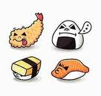
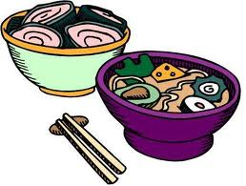
たべもの

Find the foods in the word search.

お | ハ | ン | バ | ー | ガ | ー | み | そ | し | る | あ | め
ち | ス | ず | ミ | ー | ー | い | ず | ば | た | ミ | ル | ク
ゃ | み | ピ | ザ | ハ | ー | か | き | た | ま | ジ | ん | ー
ぎ | ゅ | う | に | ゅ | う | ぎ | ち | べ | ご | ュ | ザ | キ
チ | ャ | ー | ハ | ン | や | さ | い | も | コ | ー | ヒ | ー
お | べ | ん | と | う | く | だ | も | の | ー | ス | ー | プ
ケ | ー | キ | さ | し | み | す | し | た | ラ | し | う | ピ

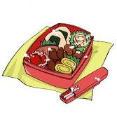

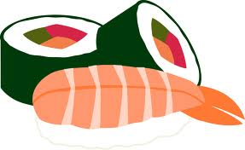
Chaahan チャーハン
Obentoo おべんとう
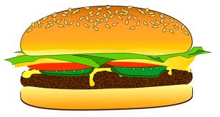
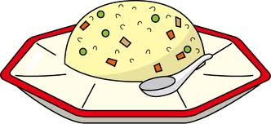
Sushiすし
Piza ピザ
Misoshiruみそしる
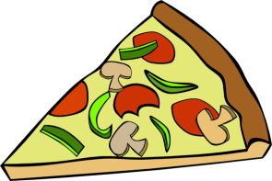
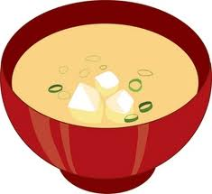
Hanbaagaaハンバーガー
Kudamonoくだもの
Yasaiやさい
Ochaおちゃ
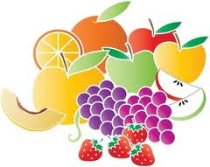
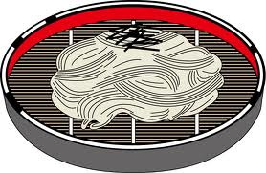
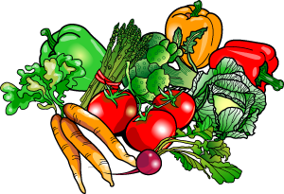
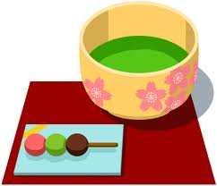
Sobaそば

